Especificaciones del artículo

* Nombre de la marca:YK&SCAN
* Tipo de Producto:Escáner de código de barras
* Novedad:Nueva
* Tipo de elemento:CMOS
* Escaneo fuente de luz:LED
* Time to mercado:Mar-13
* Tipo:Escáner de código de barras
* Ancho escaner:A4
* Profundidad de color:32 Bit
* Número de modelo:E3000H
* Velocidad de Análisis:350 Times/ Second
* Resolución óptica:960*640
* Interfaz:USB/TTL232
* Operating Current :240mA
* Symbologies :1D/2D codes
* Sleep Current :6mA
* Operating Voltage :3.3V

Motor de escaneo 2D de bajo consumo de energía E3000H

Está diseñado para proporcionar un mayor rendimiento y fiabilidad, simplifica la integración en dispositivos móviles y permite una mayor velocidad de escaneo de código de barras para satisfacer los requisitos de aplicación de mayor volumen.

**Symobologies:**

**1D: EAN-8 、 EAN-13 、 EAN-13 añadir 2-En 、 EAN-13 5 agregar en 、 ISSN 、 ISBN 、 UPC-E 、 código 11 、 Código 39 、 código de 93 、 código 128 、 Codabar 、 Industrial 2 de 5 、 entrelazado 2 de 5 、 MSI 、 GS1 DataBar (RSS14);**

**2D: PDF417 、 MIcroQR 、 Datamxtrix 、 QR 、 GS1 、 azteca;**

**Interfaz: USB/TTL232/RS232/USB-COM Virtual;**

**Velocidad de escaneo: 30 fps/segundo;**

**Voltaje de funcionamiento: 3,3 V**

**Dimensión:21mm * 14mm * 8mm**

**Capítulo: Interfaz**

* **Conector**

La siguiente figura es un esquema del conector E3000H. Utiliza una toma de contacto inferior ZIF de 12 pines y está conectado al periférico (host) con un cable flexible. El icono inferior muestra el tamaño del enchufe (Unidad: mm).

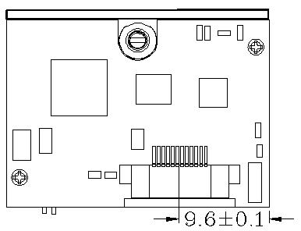

* **Cable plano**

El cable flexible de 12 pines utilizado en el conector E3000H se puede diseñar como el mismo cable o de diferentes lados según la aplicación. Las especificaciones deben cumplir los siguientes requisitos. Para garantizar la fiabilidad y la estabilidad de la conexión, utiliza un material de refuerzo en el extremo de la conexión del cable y reduce la impedancia en el cable.

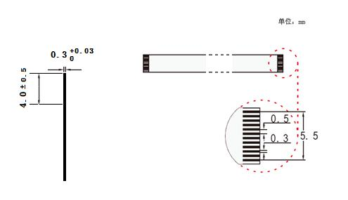

El E3000H se comunicará con el ordenador host de las siguientes maneras:

Señal de nivel TTL (TTL-232): esta interfaz permite la mayoría de las arquitecturas del sistema. Para algunos sistemas que requieren un factor de forma del RS-232, se requiere un circuito de conversión del TTL-232 al RS-232.

″ USB HID-KBW: un dispositivo de emulación de teclado basado en USB que se puede conectar directamente A un PC sin necesidad de instalar un controlador.

La interfaz de comunicación serie TTL-232 disponible en E3000H Admite velocidades de BPS a bps. La configuración predeterminada de la interfaz de comunicación en serie del E3000H es 9600bps, 8 bits de datos, sin paridad y 1 bit de parada. Las funciones de control de flujo de hardware y control de flujo de software de la interfaz de comunicación en serie no se proporcionan en la E3000H.

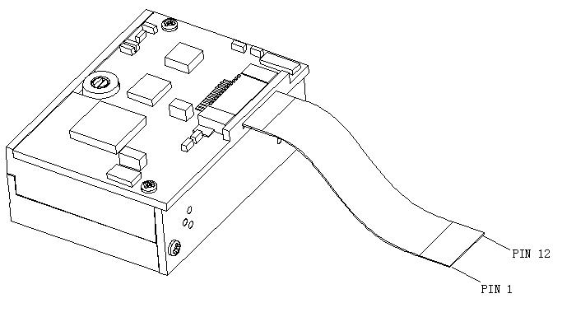

**Definición de pines**

|  |  |  |  |
| --- | --- | --- | --- |
| PIN # | Señal de nombre | /O | Definición |
| 1 | NC | NC | - |
| 2 | VDD | - | 3,3 V de entrada de alimentación |
| 3 | GND | - | GND |
| 4 | RX | De entrada | TTL-232 de entrada |
| 5 | TX | De salida | TTL-232 de salida |
| 6 | USB_D- | De entrada/salida | USB_D-signal |
| 7 | USB_D + | De entrada/salida | USB_D + señal |
| 8 | NG | - | Null |
| 9 | Buzz | De salida |  |
| 10 | LED | De salida |  |
| 11 | NG | - |  |
| 12 | NTrig | De entrada |  |

**Placa de desarrollo para E3000H:**

**Si necesitas usar el E3000H con cable USB, puedes comprarlo con nuestro borad de desarrollo para hacer la prueba fácilmente.**

